
รายงานการปฏิบัติราชการประจำเดือนตุลาคม
ประจำปีงบประมาณ พ.ศ. 2567
สถานีตำรวจภูธรทองผาภูมิ

1.งานสืบสวน
ข้อมูล ณ วันที่ 10 ต.ค. 2566

เมื่อวันที่ 10 ต.ค.66 เวลาประมาณ 16.30 น. ได้มีการจับกุมผู้ต้องหา “จำหน่ายโดยการมีไว้ในความครอบครองเพื่อจำหน่ายซึ่งยาเสพติดให้โทษประเภท 1 (ยาบ้าหรือเมทแอมเฟตามีนและเฮโรอีน) โดยเป็นการกระทำเพื่อการค้า เป็นการก่อให้เกิดการแพร่กระจายในกลุ่มประชาชน และมีผลกระทบต่อความมั่นคงของรัฐหรือความปลอดภัยของประชาชนทั่วไป” จำนวน 1 ราย 1 คน
สถานที่จับกุม จุดตรวจร่วมสามแยกทองผาภูมิ – สังขละบุรี ม.1 ต.ท่าขนุน อ.ทองผาภูมิ จว.กาญจนบุรี
ของกลาง
1. ยาเสพติดให้โทษประเภท 1 (ยาบ้า) จำนวนประมาณ 30,000 เม็ด
2. ยาเสพติดให้โทษประเภท 1 (เฮโรอีน) จำนวน 57 แท่ง น้ำหนัก รวมประมาณ 21.221 กิโลกรัม
3. รถยนต์เก๋ง ยี่ห้อ Chevrolet รุ่น OPTRA สีเทา จำนวน 1 คัน
4. โทรศัพท์มือถือ ยี่ห้อ Oppo A17 สีฟ้า จำนวน 1 เครื่อง

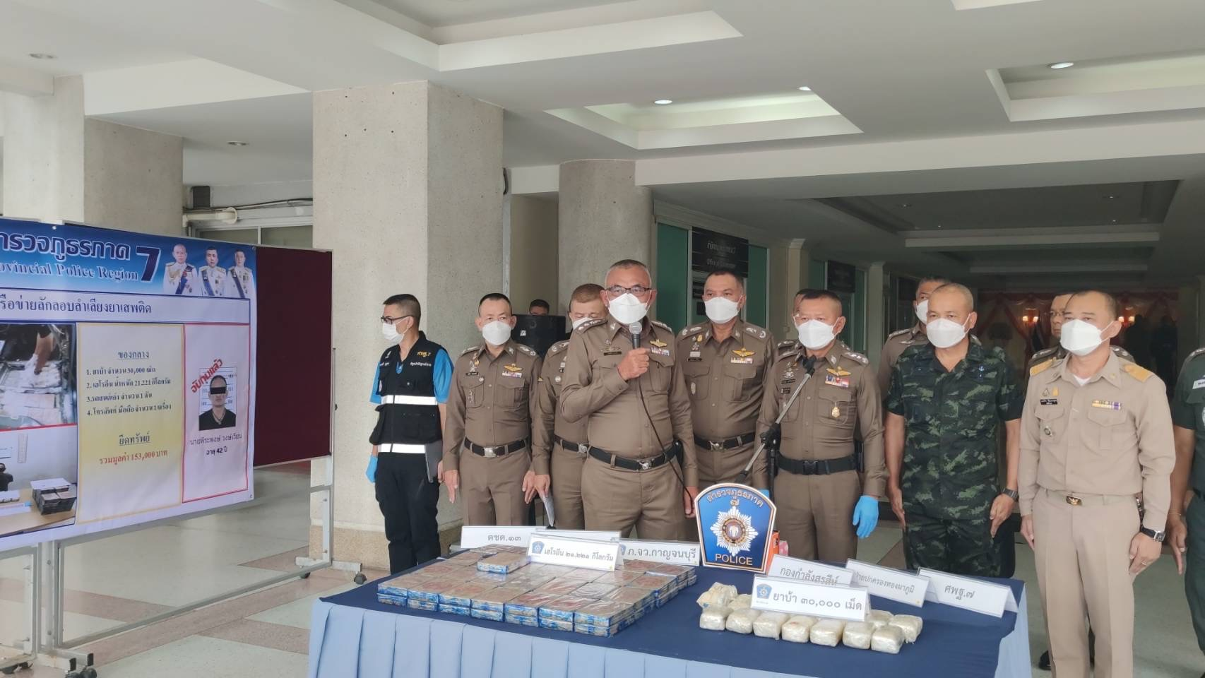

2.งานสอบสวน
ข้อมูล ณ วันที่ 29 ต.ค. 2566
วันที่ 29 ต.ค.2566 นายเอกชัย สาครบุรี มา สภ.ทองผาภูมิ แจ้งว่า วันนี้ 29 ต.ค. 2566 เวลาประมาณ 11.30 น. ผู้แจ้งได้ถูกมิจฉาชีพอ้างว่าผู้แจ้งมีส่วนเกี่ยวข้องกับการกระทำความผิดเกี่ยวกับการเปิดบัญชีม้า และมิจฉาชีพให้ผู้แจ้งโอนเงินไปเพื่อตรวจสอบ ผู้แจ้งหลงเชื่อจึงได้โอนเงินจากบัญชีธนาคาร TTB ธนชาต เลขบัญชี 2942086089 ของผู้แจ้งไปยัง บัญชีธนาคาร LH Bank เลขบัญชี 8002845965 ชื่อบัญชี นายอุดมศักดิ์ แก้วเซ่ง จำนวน 5,000 บาท ทำให้ผู้แจ้งได้รับความเสียหาย
เหตุเกิด หมู่ 1 ต.ท่าขนุน อ.ทองผาภูมิ จ.กาญจนบุรี วันที่ 29 ต.ค. 2566
เวลาประประมาณ 11.30 น.
พนักงานสอบสวน สภ.ทองผาภูมิ จว.กาญจนบุรี รับคำร้องทุกข์ไว้แล้ว จะได้ดำเนินการในส่วนที่เกี่ยวข้องต่อไป จึงให้ผู้แจ้่งลงลายมือชื่อไว้เป็นหลักฐาน
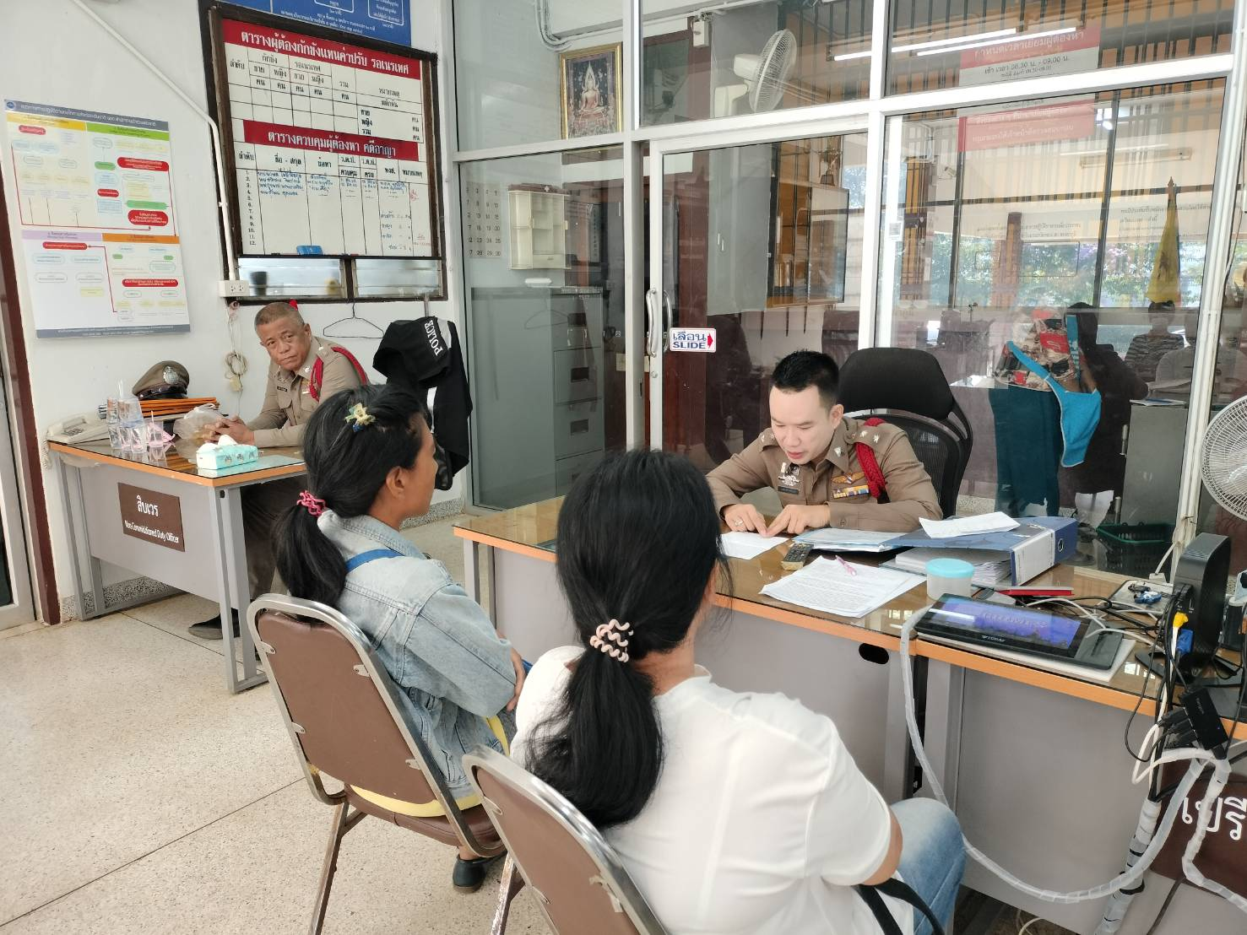

ช่วงวันที่ 1 ต.ค.2566 -31 ต.ค. 2566 พนักงานสอบสวนได้รับแจ้งความร้องทุกข์ ดังนี้
-เอกสารหาย จำนวน 134 เรื่อง
-แจ้งเป็นหลักฐาน จำนวน 24 คดี
-อาญา จำนวน 48 คดี
ช่วงวันที่ 1 ต.ค.2566 - 31 ต.ค. 2566 พนักงานสอบสวนได้รับสำนวนคดีอาญาไว้ทำการสอบสวน 48 คดี สอบสวนเสร็จสิ้นแล้ว 48 คดี คงเหลือและอยู่ระหว่างการสอบสวน 0 คดี

3.งานป้องกันปราบปราม
ข้อมูล ณ วันที่ 2 ต.ค. 2566

เมื่อวันที่…2 ต.ค.66 …..พ.ต.อ.มนตรี แตงโต ได้ทำการปล่อยแถวสายตรวจเพื่อเตรียมความพร้อมปฏิบัติหน้าที่ และได้ทำการตรวจ เครื่องแต่งกาย อุปกรณ์ประจำตัวสายตรวจ ฝึกทบทวนยุทธวิธี
- ตรวจสภาพความพร้อมยานพาหนะสายตรวจรถยนต์ รถจักรยานยนต์

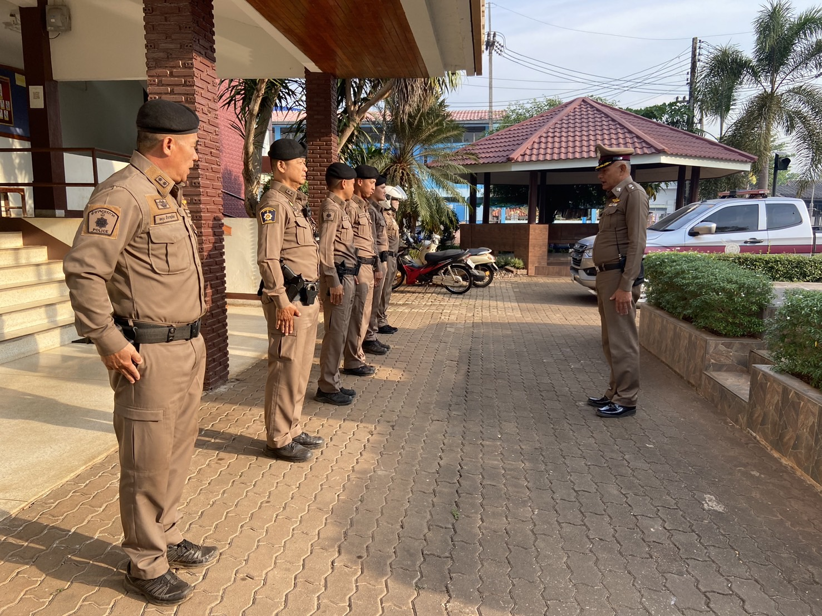

4. งานจราจร
ข้อมูล ณ วันที่ 10 ต.ค. 2566

เมื่อวันที่ 10 ต.ค.66 เวลา 11.10 น. มีประชาชนขอความช่วยเหลือเนื่องจากรถยนต์สตาร์ทไม่ติดถนนเทศบาลสายหลัก ใกล้ธนาคารกรุไทย ม.1 ต.ท่าขนุน อ.ทองผาภูมิ จ.กาญจนบุรี
ตามวันเลาดังกล่าว ร.ต.ท.สมภูมิ กลมวงษ์ รอง สว.(จร.)สภ.ทองผาภูมิ สายตรวจจราจร ได้ออก ว.4 ในพื้นที่ ได้พบรถยนต์ 1 ฒณ 2060 กรุงเทพมหานคร จอดอยู่ข้างทาง จึงได้สอบถามทราบว่า รถยนต์สตาร์ทไม่ติด ผู้ขับขี่ชื่อนายประเสริฐ ทาปัญญา ที่อยู่ 51/2 ม.5 ต.ห้วยเขย่ง อ.ทองผาภูมิ จ.กาญจนบุรี เจ้าหน้าที่ตำรวจจราจรจึงให้การช่วยเหลือโดยการ ประสานกู้ภัยกาญจนบุรี ขอความช่วยเหลือนำแบตเตอร์รี่มาพ่วง สามารถเดินทางต่อไปได้ตามโครงการ “สุภาพบุรุษจราจร ประชาชนสัญจรปลอดภัย”

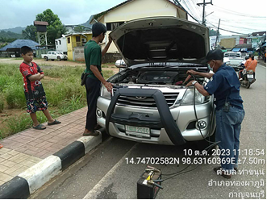
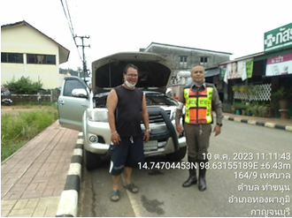

1 - 31 ต.ค. 2566
ช่วงวันที่ 1 ต.ค.ถึง 31 ต.ค.66 เจ้าหน้าที่ตำรวจจราจรได้มีการอำนวยความสะดวกด้านการจราจร และดูแลความปลอดภัยของประชาชน หน้าสถานศึกษาและจุดบริการต่าง ๆ จำนวน…60...ครั้ง
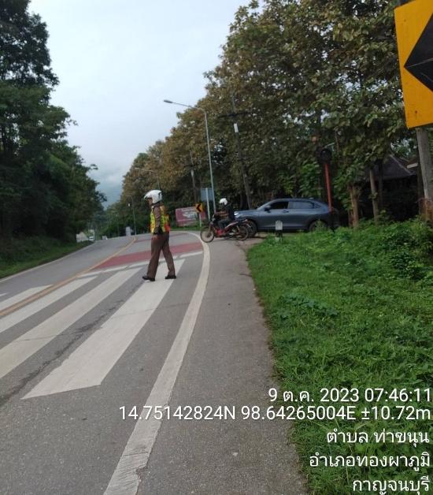
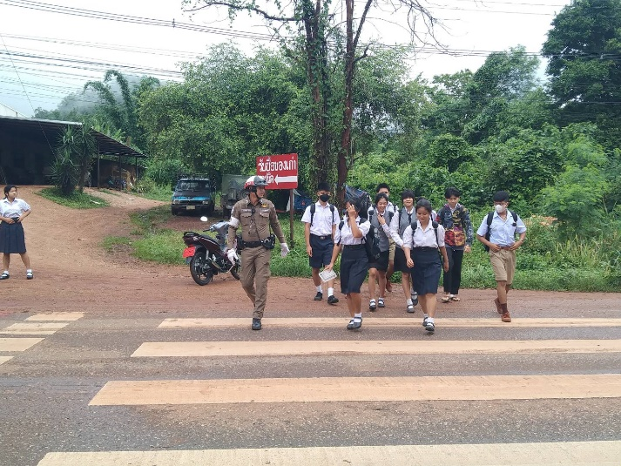

ผลการจับกุมคดีจราจร 10 มาตรการหลัก ทั้งในระบบ PTM และ ขับดี ช่วงวันที่ 1 ต.ค. ถึง 31 ต.ค.66 ดังนี้

1.ไม่สวมหมวกนิรภัย จำนวน 28 ราย 2.มอเตอร์ไซด์ไม่ปลอดภัย จำนวน 2 ราย
3.เมาสุราขณะขับขี่ จำนวน 1 ราย 4.ไม่คาดเข็มขัดนิรภัย จำนวน 16 ราย
5.ไม่มีใบอนุญาตขับขี่ จำนวน 87 ราย 6.ความเร็วเกินกำหนด จำนวน 0 ราย
7.ฝ่าฝืนสัญญาณไฟ จำนวน 7 ราย 8.ขับรถย้อนศร จำนวน 2 ราย
9.แซงในที่คับขัน จำนวน 0 ราย 10.ใช้โทรศัพท์เคลื่อนที่ขณะขับรถ จำนวน 0 ราย
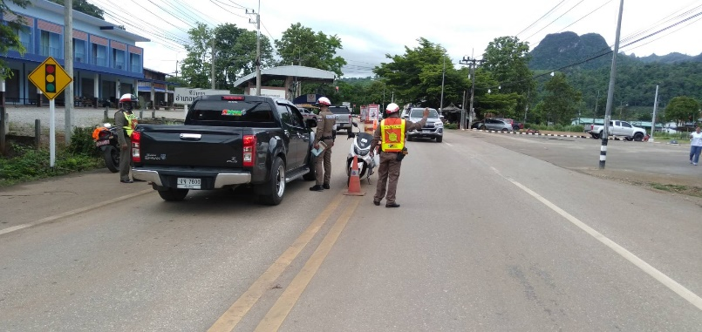
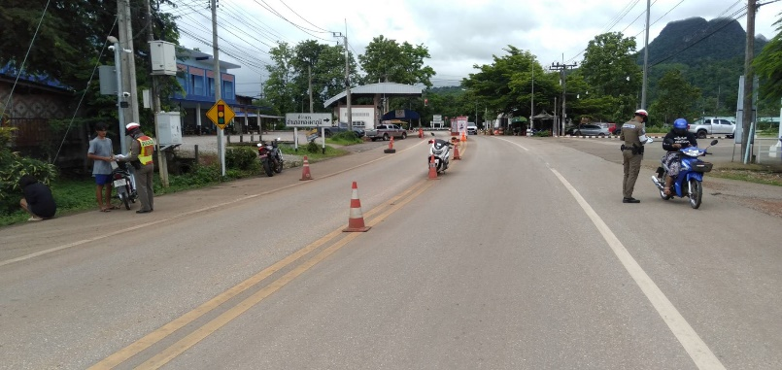

5.งานอำนวยการ
ข้อมูล ณ วันที่ 24 ต.ค. 66

เมื่อวันอังคาร ที่ 24 ตุลาคม 2566 เวลา 11.00 น. พ.ต.อ.มนตรี แตงโต ผกก.สภ.ทองผาภูมิ พ.ต.ท.คณิศร พันบุดดา รอง ผกก.ป.สภ.ทองผาภูมิ ตรวจอาวุธปืนทางทางราชการ ของสภ.ทองผาภูมิ ที่ข้าราชการตำรวจเบิกมาใช้ในราชการ อาวุธปืนของราชการครบ

